PRESENT CONTINUOUS (presente continuo)

(estar) (-ando / -endo) BE + VERB -ing
(am / is / are) (reading)

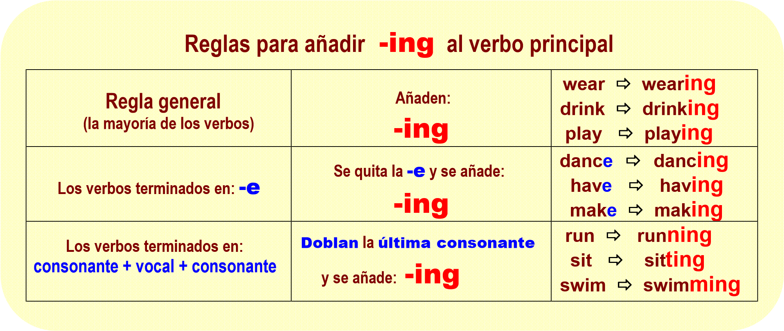

Write the -ing form of the verbs below and complete the table.
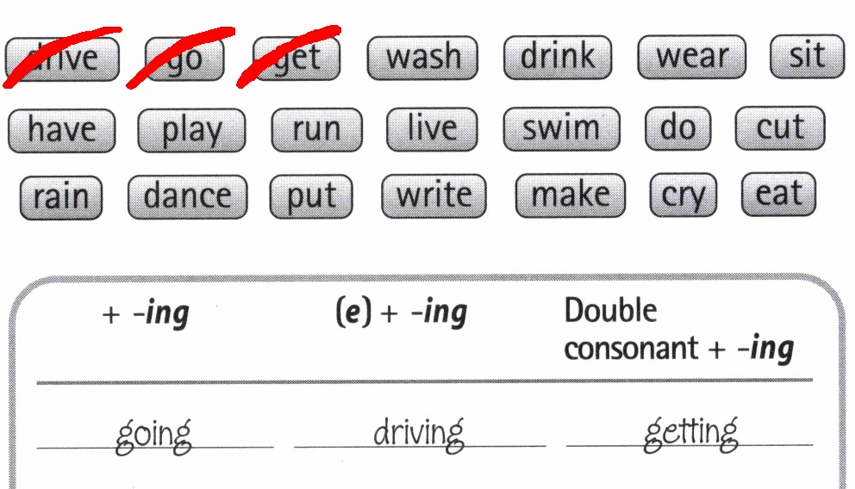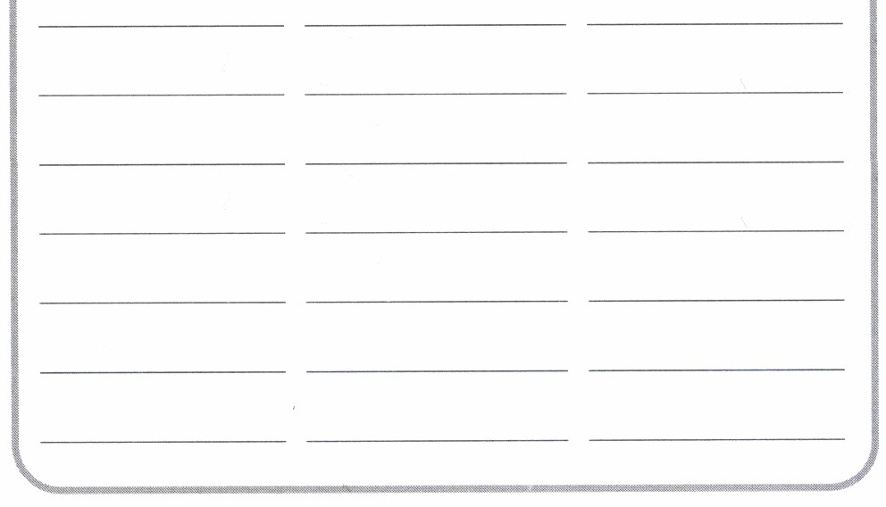

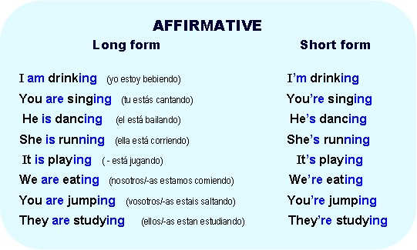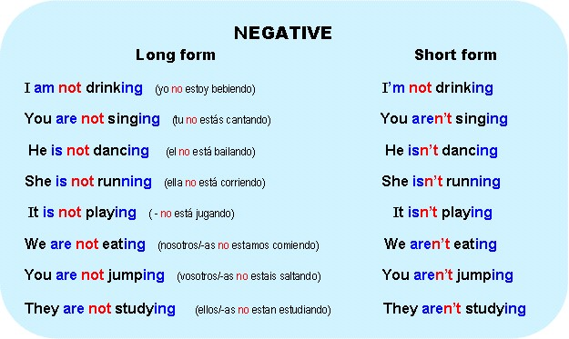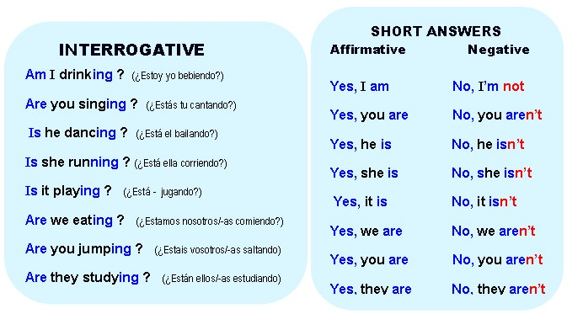

1 What are they doing?
Choose a verb from the box and describe the pictures. Use the Present Continuous.

write sleep talk drink swim eat run listen read play sing cook ride dance

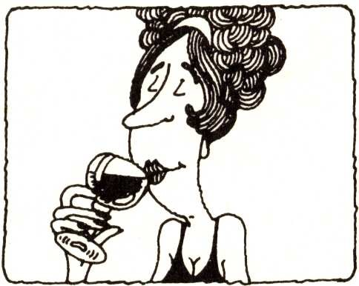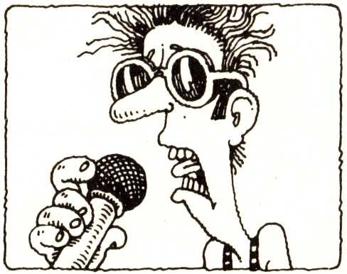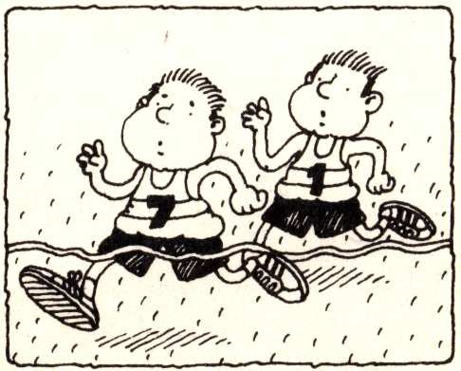

....................................................... ....................................................... We .................................................

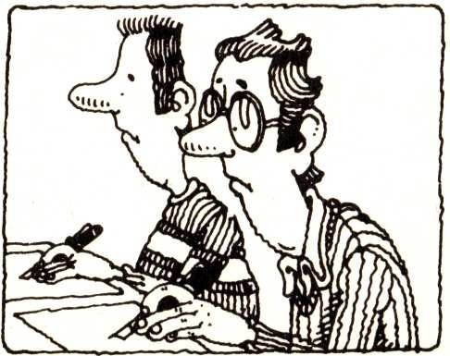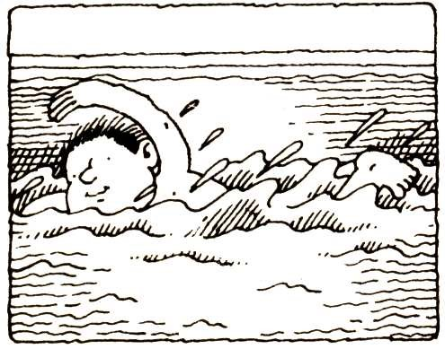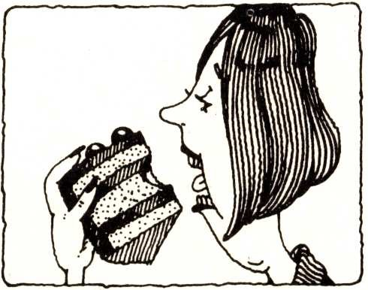

....................................................... I .................................................... .........................................................
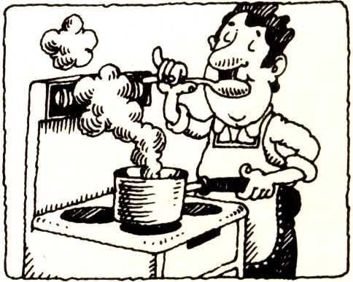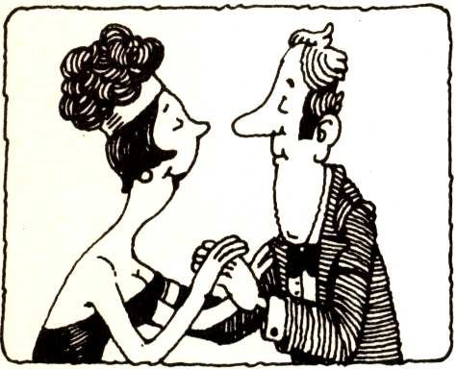

....................................................... You ............................................... .........................................................
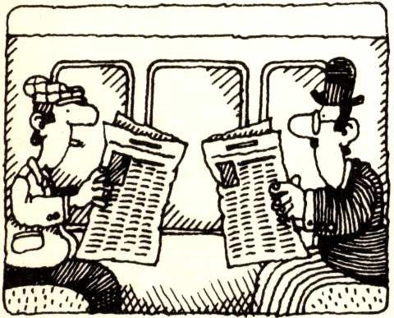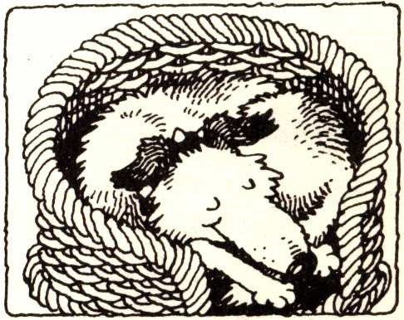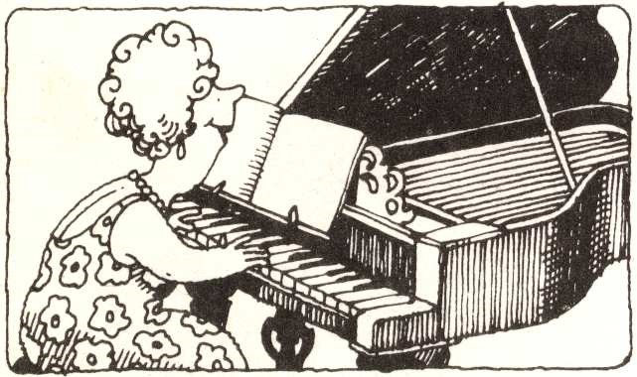

....................................................... ....................................................... .........................................................

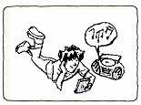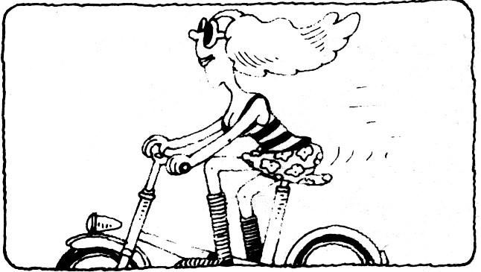

......................................................... I .....................................................
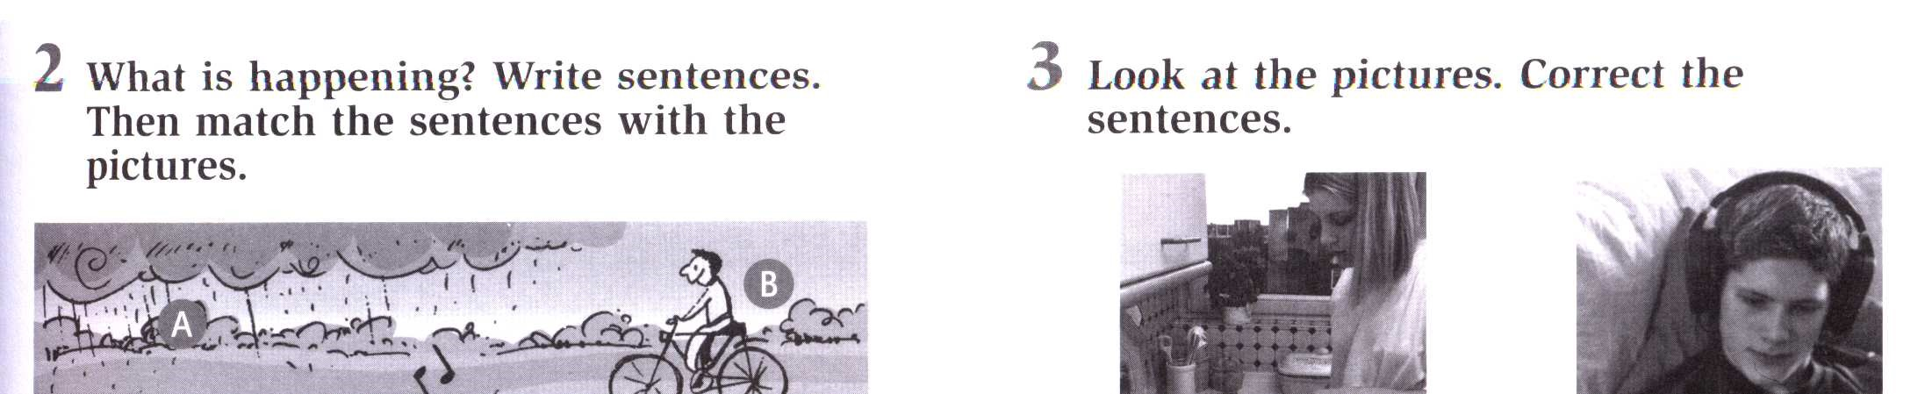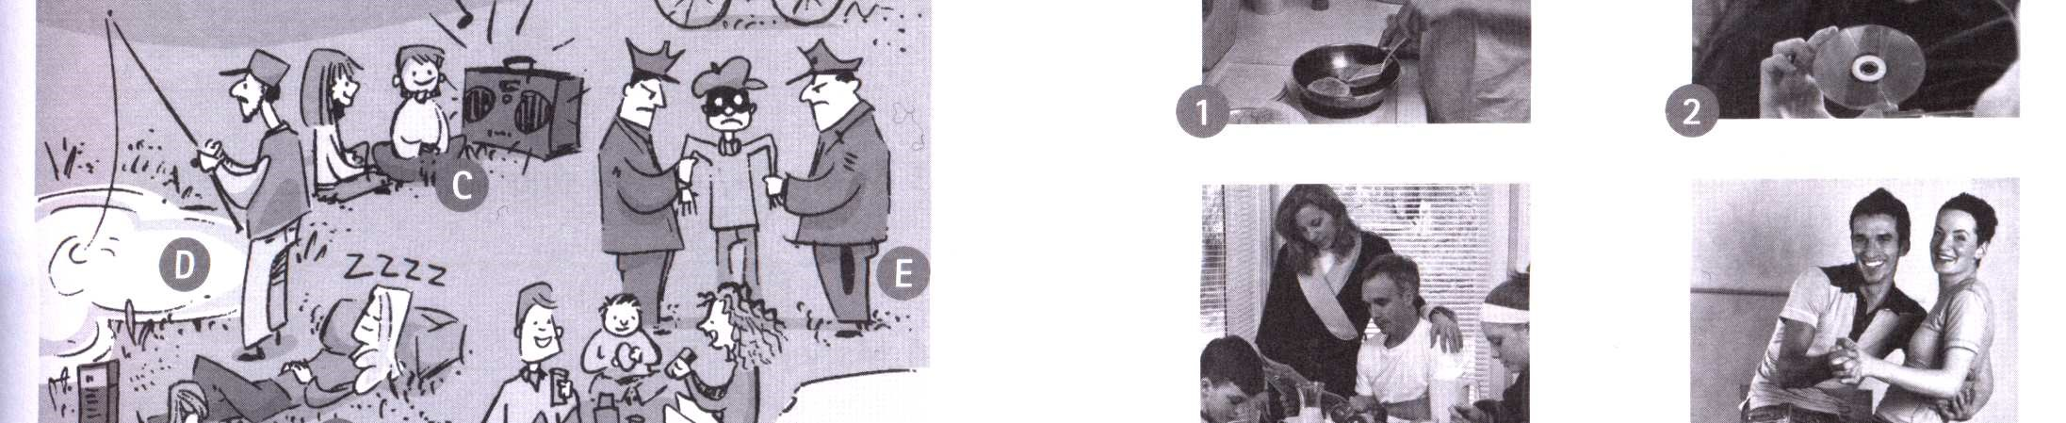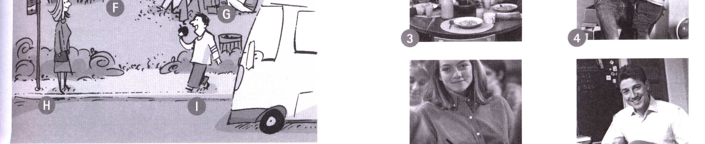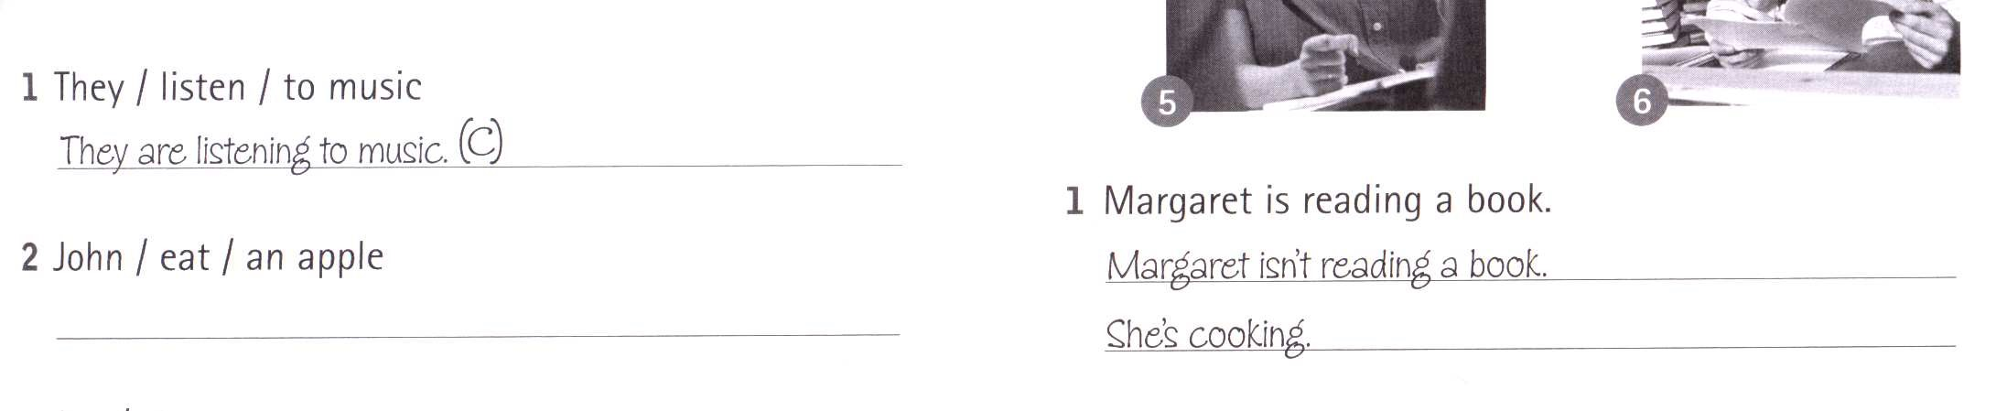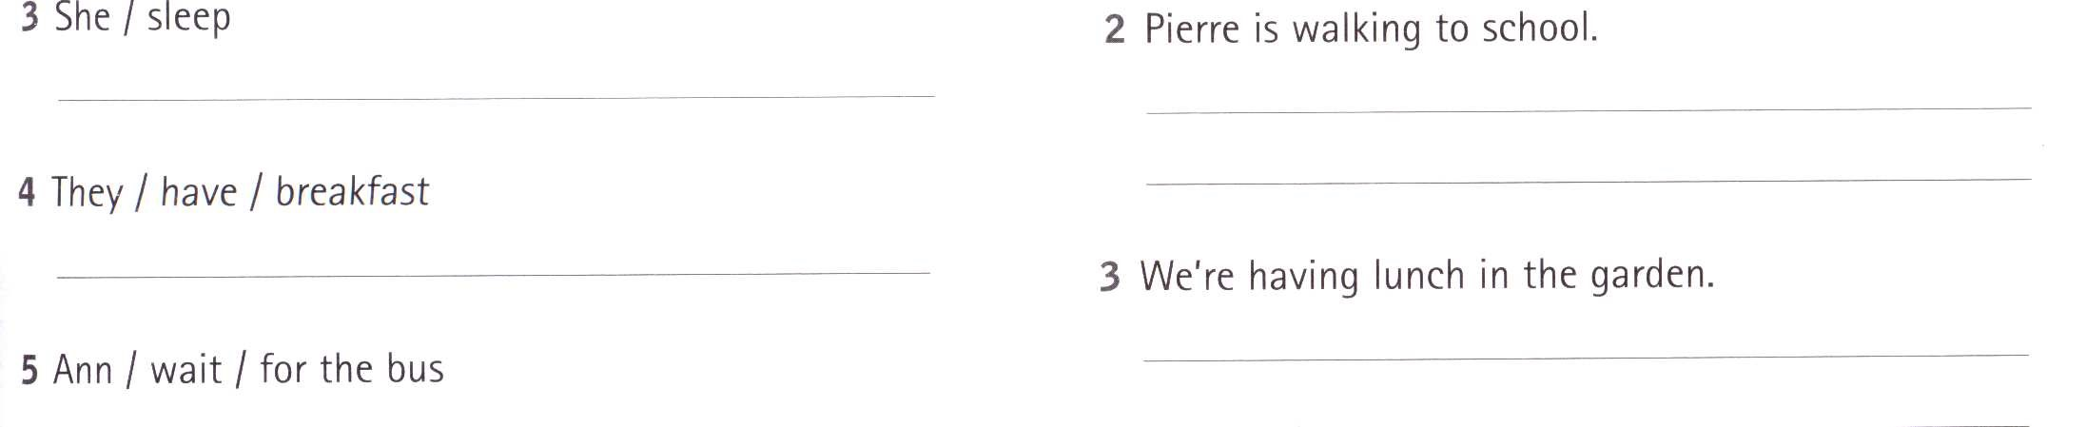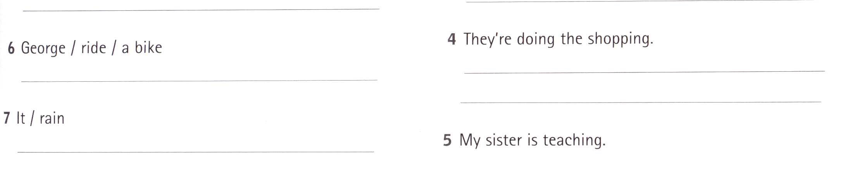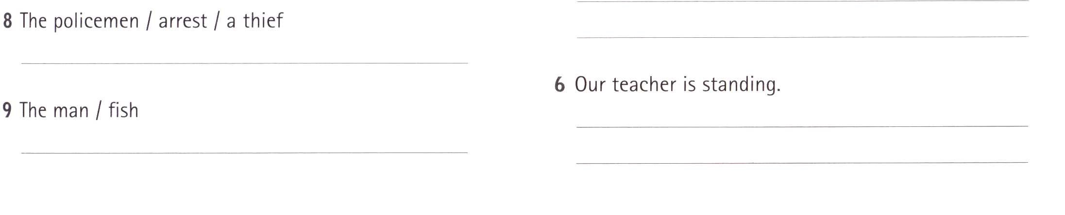
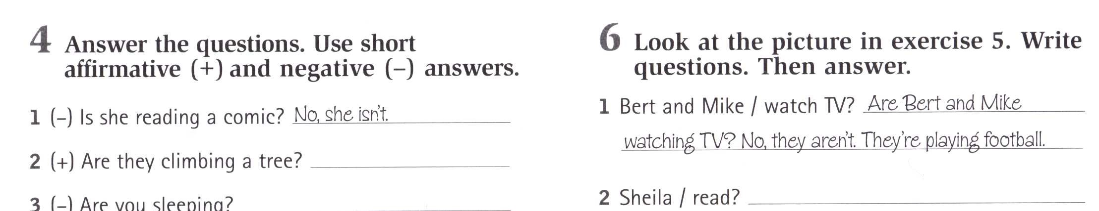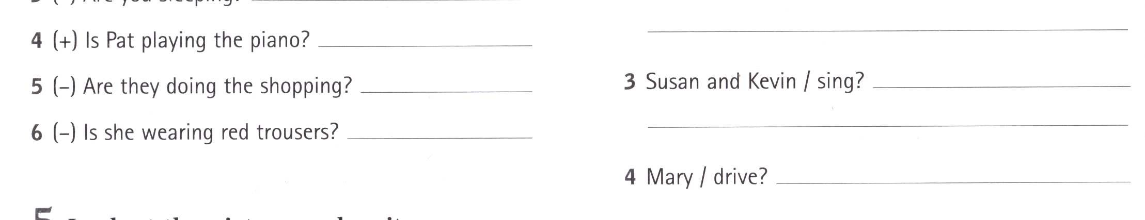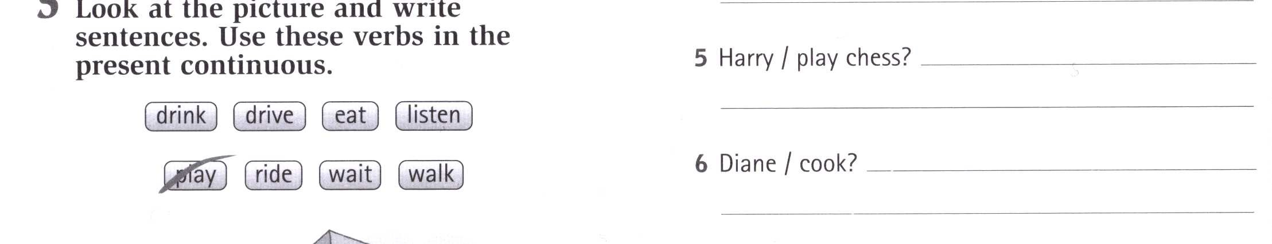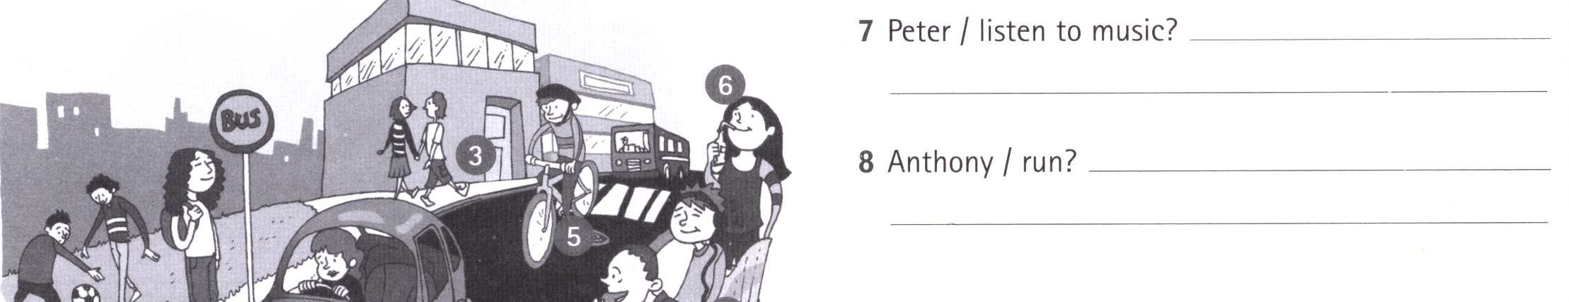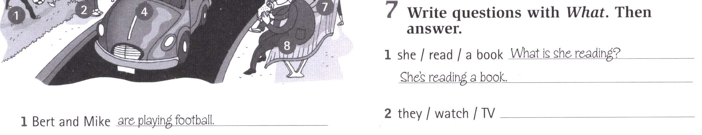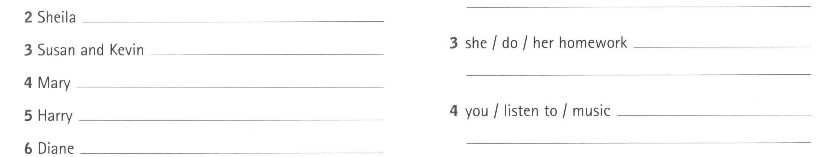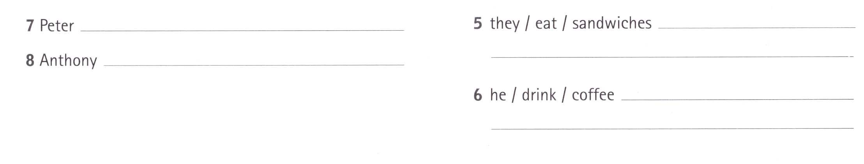

- Traduce las frases.
- Escríbelas en negativa.
- Escribe las frases traducidas en interrogativa.

- Estoy leyendo un libro en mi habitación.
1-
2-
3-
- Mi hermano está jugando al fútbol en el parque.
1-
2-
3-
- Los chicos están bailando en la discoteca.
1-
2-
3-
- Nosotros estamos comiendo helados.
1-
2-
3-
- Mi madre está comprando ropa en esa tienda.
1-
2-
3-

- Jim está hablando por teléfono.
1-
2-
3-
- Tu estás viendo la tele en el cuarto de estar.
1-
2-
3-
- Ellos están corriendo en el polideportivo.
1-
2-
3-
- Vosotros lleváis puesta ropa deportiva.
1-
2-
3-
- María está cocinando la cena.
1-
2-
3-

